1.简述Servlet工作原理。
Servlet工作原理：Servlet运行在Web服务器上的Web容器里。Web容器负责管理Servlet。它装入并初始化Servlet，管理Servlet的多个实例，并充当请求调度器，将客户端的请求传递到Servlet，并将Servlet的响应返回给客户端。Web容器在 Servlet 的使用期限结束时终结该 Servlet。服务器关闭时，Web容器会从内存中卸载和除去 Servlet。
7、SERVLET保持会话的方法有那三种？
答：使用Cookie进行会话跟踪
使用URL重写跟踪会话
使用HttpSession对象跟踪会话

1．简述 Form 表中的提交方式，get 与 post 之间的区别。
答：（1）、Get 是用来从服务器上获得数据，而 Post 是用来向服务器上传递数据。
（2）、Get 将表单中的数据按照 variable=value 的形式，添加到 action 所指向的 URL 后面，并且
两者使用“?”连接，而各个变量之间使用“&”连接；Post 是将表单中的数据放在 form 的数据体中，
按照变量和值相对应的方式，传递到 action 所指向 URL。
（3）、Get 是不安全的，因为在传输过程，数据被放在请求的 URL 中，而如今现有的很多服务
器、代理服务器或者用户代理都会将请求 URL 记录到日志文件中，然后放在某个地方，这样就
可能会有一些隐私的信息被第三方看到。另外，用户也可以在浏览器上直接看到提交的数据，
一些系统内部消息将会一同显示在用户面前。Post 的所有操作对用户来说都是不可见的。
（4）、Get 传输的数据量小，这主要是因为受 URL 长度限制；而 Post 可以传输大量的数据，所
以在上传文件只能使用 Post（当然还有一个原因，将在后面的提到）。
（5）、Get 限制 Form 表单的数据集的值必须为 ASCII 字符；而 Post 支持整个 ISO10646 字符集。
（6）、Get 是 Form 的默认方法。

1. 404 not found (服务器回复请求内容不存在)
2. 200 正常响应
3. 500 服务器运⾏过程中遇到内部故障
Filter
作⽤:
(1)认证
(2)⽇志和审核
(3)图⽚转换
(4)数据压缩
(5)密码
(6)令牌
(7)登陆和响应

如何提⾼controller类的复⽤性？降低函数粒度, 将函数拆分

重点：
HTTP 请求包 由三个部分构成， 分别是：方法-URI- 协议/版本，请求头，请求正文；HTTP 应答包 由三个部分构成，
分别是：协议-状态代码 -描述，应答头，应答正文 ；HTTP 1.1 支持七种请求方法 ：GET、POST、HEAD、OPTIONS、
PUT、DELETE 和 TRACE 等

HTTP协议基于请求/响应模型。存在两种HTTP消息：请求消息和响应消息。
一个完整的HTTP会话过程包括：首先，客户端与Web服务器建立连接，通常通过默认的80端口。建立连接后，客户端向Web服务器发送HTTP请求消息，Web服务器处理请求，并将响应消息传送给客户端，这样一个来回后，这个连接就关闭了。

JSP注释：＜%-- comment --%＞ ，也称为“隐藏注释”。JSP引擎将忽略它。标记内的所有 JSP脚本元素、指令
和动作都将不起作用。
HTML 注释：＜!-- comment --＞ ，也称为“输出的注释” ，直接出现在结果 HTML 文档中。标记内的所有 JSP
脚本元素、指令和动作正常执行。

EL表达式11个隐含变量除了pageContext 是PageContext类型 其余都是map类型
controller处理函数的返回数据
1.ModelAndView
2.Model
3.ModelMap
4.Map
5.View
6.String
7.void
8.@ResponseBody Object

7. 返回void，那么在后端控制器处理函数中，可以直接使用重定向技术，如果没有重定向，那么
6. 返回String，那么字符串描述的视图的逻辑名字，通过视图解析器解析为物理视图地址。
例如 return "index"; return "forward:index"; return "redirect: index";
redirect和forward有何区别？!!!
5. 直接返回视图。
4. 返回json数据。

struts 1 和 struts 2的区别:
1. struts 1 的缺点excute函数⾥出现了request, response, 降低了函数复⽤性
2. Action 需要返回 ActionForward 降低了复⽤性
3. struts 2 将Actionform 和 Action封装到⼀个类⾥
4. struts 1 单实例, struts 2 多实例
5. struts 2 类不需要继承 DispatchAction

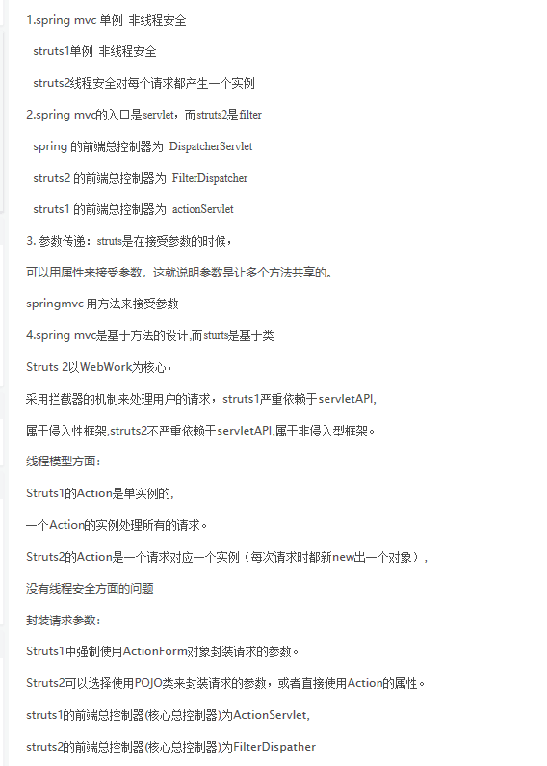
Forward和include的区别：
forward()：表示在服务器端从一个Servlet中将请求转发到另一个资源（Servlet、Jsp或Html等），本意是让第一个组件对请求做些预处理（或者什么都不做），而让另一组件处理并返回响应。
include()：表示在响应中包含另一个资源（Servlet、Jsp或Html等）的响应内容，最终被包含的页面产生的任何响应都将并入原来的response对象，然后一起输出到客户端。
2 关于状态码和响应头
forward()：调用者和被调用者设置的状态码和响应头都不会被忽略。
include()：被调用者（如被包含的Servlet）不能改变响应消息的状态码和响应头，即会忽略被调用者设置的状态码和响应头。
3 谁负责发回响应
forward()：表示转发，则控制权也同时交给了另一个组件，所以最终由另一组件返回响应。
include()：表示包含，则控制权还在自己身上，所以最终还是由自己返回响应。
4 请求转发后的代码是否执行？
forward()：转发后还会返回主页面继续执行，但不可以继续输出响应信息。
include()：转发后还会返回主页面继续执行，仍然可以继续输出响应信息。

Filter ：
filter功能.它使用户可以改变一个request和修改一个response. Filter 不是一个servlet，它不能产生一个response，它能够在一个request到达servlet之前预处理request，也可以在response离开servlet时处理response.换种说法，filter其实是一个“servlet chaining“（servlet 链）.

1. void setFilterConfig(FilterConfig config) //设置filter 的配置对象；
2. FilterConfig getFilterConfig() //返回filter的配置对象；
3. void doFilter(ServletRequest req,ServletResponse res,FilterChain chain) //执行filter 的工作.
注：现setFilterConfig和getFilterConfig方法已取消，代之为init(FilterConfig config)和destory()方法。
当server调用setFilterConfig(),filter保存config信息.在doFilter（）方法中通过config信息得到servletContext.如果要运行这个filter，必须去配置到web.xml中

